IZVJESTAJ O PROJEKTU
Baza podataka za trgovinu
Predmet: Baze podataka
Student: Emir Planic
Datum: 09.09.2026.

5. Izvjestaj o projektu
5.1. Opis projekta
Projekat predstavlja bazu podataka za trgovinu. Baza sluzi za evidenciju kategorija proizvoda, proizvoda, kupaca, narudzbi i stavki narudzbi. Backend baze je Microsoft SQL Server 2025, a za rad sa bazom koristen je Azure Data Studio na Ubuntu operativnom sistemu.
Projekat je realizovan kroz SQL datoteke: kreiranje tabela, unos podataka, CRUD operacije, procedura i view.
5.2. Opis entiteta
Kategorija - KategorijaID (PK), Naziv
Proizvod - ProizvodID (PK), Naziv, Cijena, Kolicina, KategorijaID (FK)
Kupac - KupacID (PK), Ime, Prezime
Narudzba - NarudzbaID (PK), KupacID (FK), Datum, Status
Stavka - StavkaID (PK), NarudzbaID (FK), ProizvodID (FK), Kolicina
5.3. E-R dijagram (3NF)
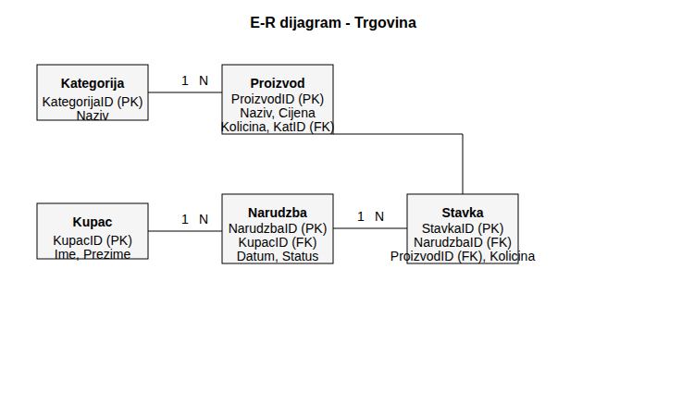
Veze: Kategorija (1) - (N) Proizvod; Kupac (1) - (N) Narudzba (1) - (N) Stavka (N) - (1) Proizvod
5.4. Relacioni model
Baza Trgovina ima pet tabela povezanih stranim kljucevima.
5.5. Funkcionalne zavisnosti i 3NF
Kategorija: KategorijaID -> Naziv
Proizvod: ProizvodID -> Naziv, Cijena, Kolicina, KategorijaID
Kupac: KupacID -> Ime, Prezime
Narudzba: NarudzbaID -> KupacID, Datum, Status
Stavka: StavkaID -> NarudzbaID, ProizvodID, Kolicina
Baza je u 3NF jer svi atributi zavise samo od primarnog kljuca.
5.6. Ogranicenja integriteta
Primarni i strani kljucevi, NOT NULL, DEFAULT, ON DELETE CASCADE i NO ACTION.
5.7. CRUD operacije
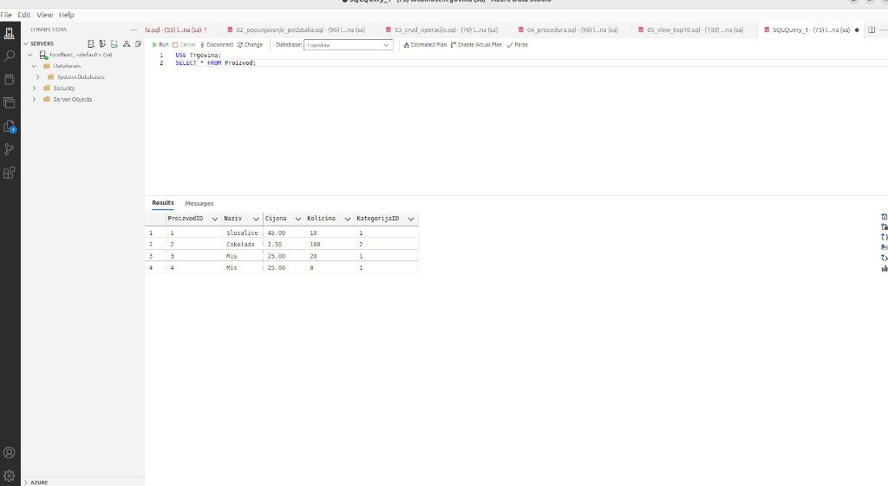
Slika 1. Pregled proizvoda - SELECT * FROM Proizvod

5.8. Procedura
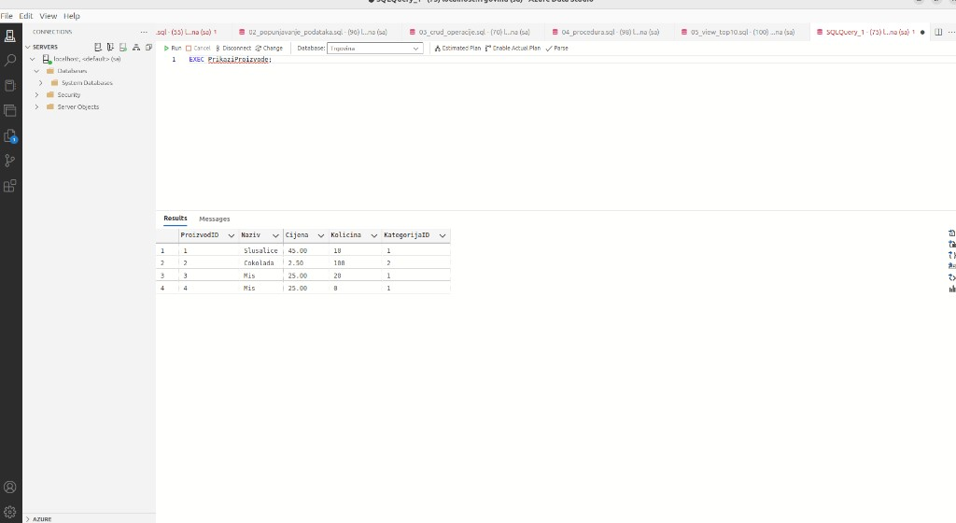
Slika 2. EXEC PrikaziProizvode

5.9. View
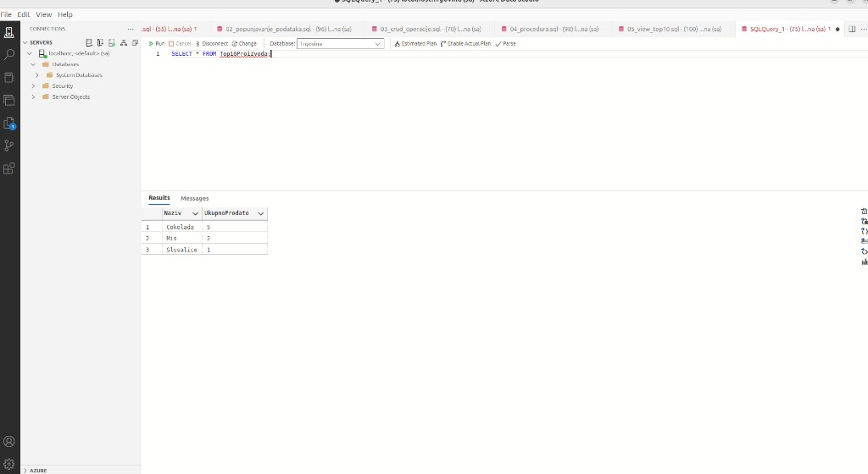
Slika 3. SELECT * FROM Top10Proizvoda

5.10. Testni podaci
Podaci su uneseni u 02_popunjavanje_podataka.sql.
5.11. Zakljucak
Realizovana je relacionalna baza Trgovina sa tabelama, CRUD operacijama, procedurom i view-om.

